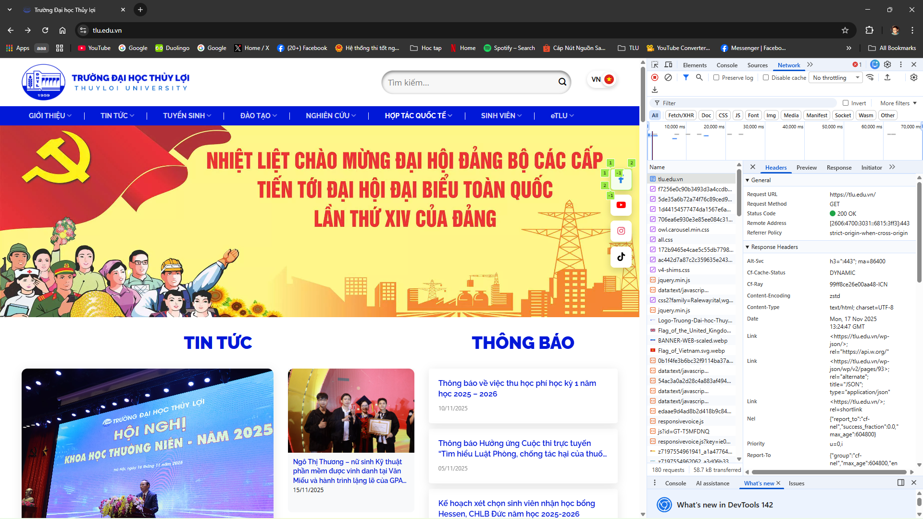
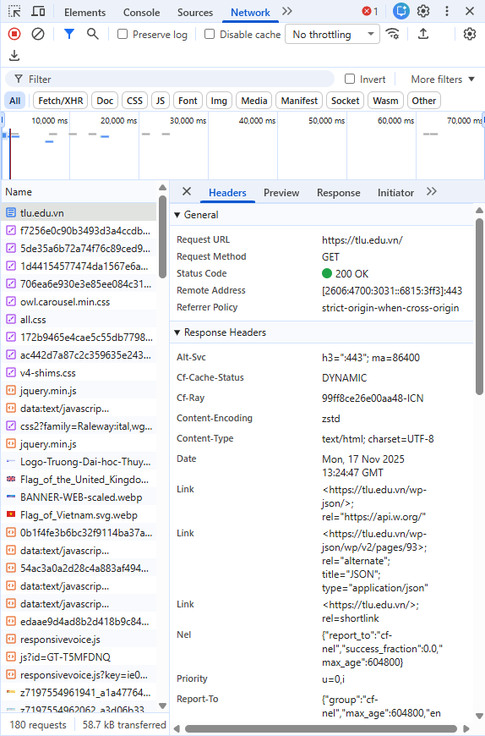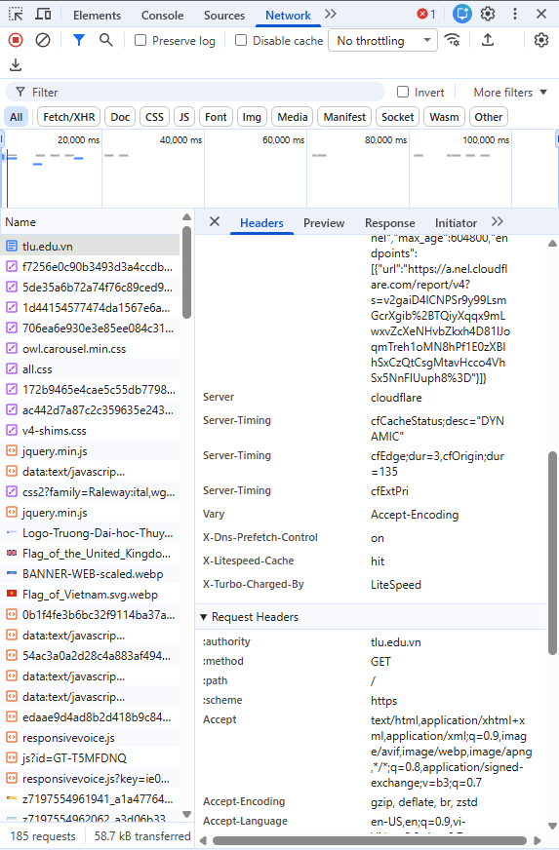
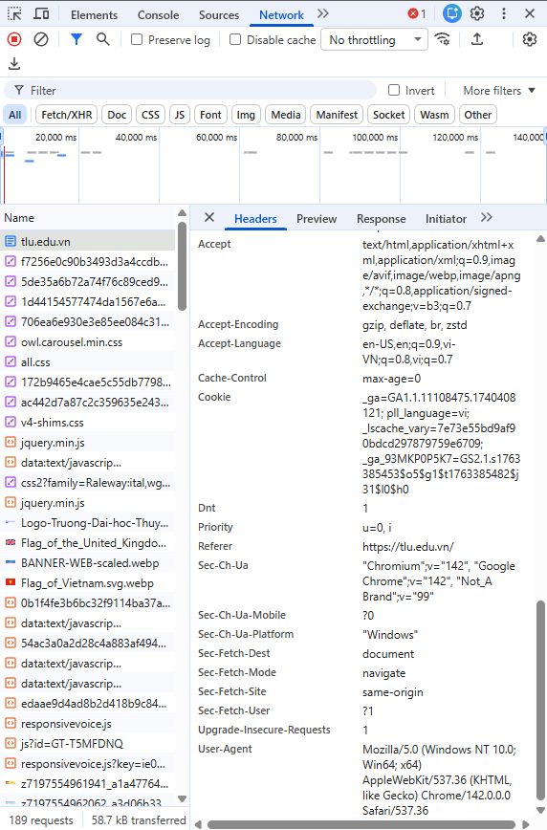
Request URL: https://tlu.edu.vn/
Request Method: GET
Status Code: 200 OK
Câu hỏi:
Sự khác nhau giữa Request Headers và Response Headers là gì?
Trả lờ: Request headers do client gửi lên server, response headers do server gửi ngược lại

Chương 2:
Code:
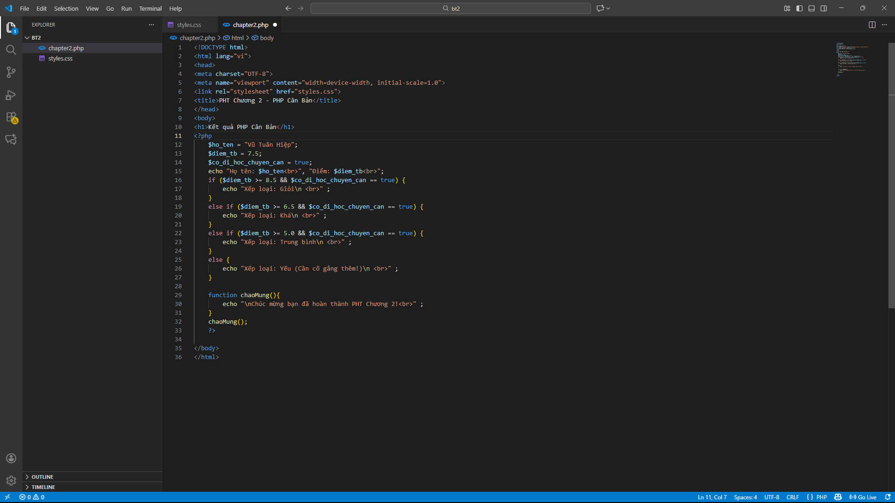

Ảnh kết quả:
Tại sao khi dùng OOP trong PHP, ta nên khai báo thuộc tính là private thay vì public?
Đáp án:
Vì private giúp đóng gói (encapsulation), ngăn code bên ngoài thay đổi dữ liệu trực tiếp, từ đó:
- tránh lỗi khó kiểm soát
- giúp kiểm tra/validate dữ liệu trong setter
- đảm bảo tính toàn vẹn của đối tượng

